Bac S Antilles Guyane 09/2016 CORRECTION © http://labolycee.org
EXERCICE II. LA TYROSINE (9 points)

1. Étude de la molécule de tyrosine
NH₂
O
OH
HO
Groupe hydroxyle
Groupe carboxyle
Groupe amine
1.1. (0,5)

La tyrosine possède un groupe caractéristique amino NH₂ et un groupe caractéristique carboxyle COOH ; donc elle appartient à la famille des acides aminés.

1.2. (0,5) La molécule de tyrosine possède un seul atome de carbone asymétrique, marqué ci-contre par un astérisque.
NH₂
O
OH
HO
*

La molécule est donc chirale et possède deux stéréoisomères
qui sont des énantiomères.

1.3. Les deux isomères sont images l’un de l’autre dans un miroir plan mais non superposables :
(0,5)
H
COOH
R
C
H₂N
H
HOOC
R
NH₂
C

2. Étude de la première étape de la synthèse de la L-tyrosine au laboratoire
2.1. Aspect macroscopique de la première étape de la synthèse
2.1.1. (0,25) Il s’agit d’une réaction de substitution, en effet un atome d’hydrogène de la fonction amine est remplacé par le groupement COCH₃.
2.1.2. (0,5) En fin de réaction, le milieu contient de l’acétanilide et du chlorure d’éthanoyle. D’après le tableau de données physicochimiques, seule l’acétanilide est solide à température ambiante, on pourra donc la récupérer par simple filtration après refroidissement du milieu.
2.1.3. (0,75) L’aniline est une amine et l’acétanilide un amide, il suffit de vérifier que les pics correspondants à une amine n’apparaissent pas dans le spectre du produit obtenu.
Spectre IR de l’aniline
Transmittance en %
Nombre d’onde en cm⁻¹
N–H amine primaire
N–H amine primaire (R–NH₂)

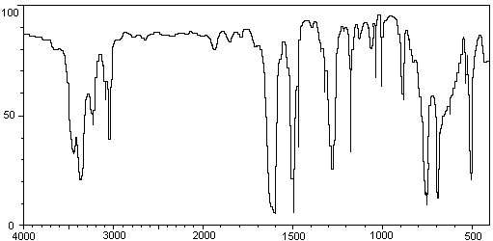

On observe les trois pics caractéristiques d’une amine primaire sur le spectre de l’aniline que l’on ne retrouve pas sur le spectre de l’acétanilide (traits pointillés sur le spectre).
On retrouve sur le spectre de l’acétanilide les deux pics caractéristiques d’un amide.
L’aniline s’est bien transformée entièrement en acétanilide.
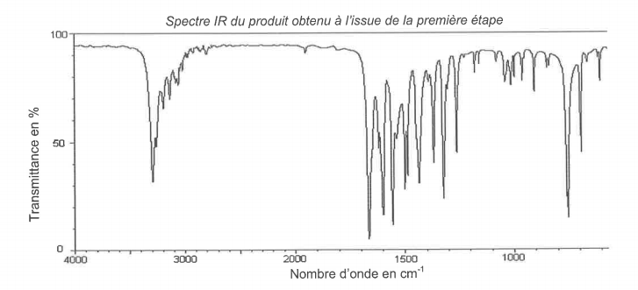
C=O amide
N-H amide
2.1.4. (1,5) r =
On fait réagir V = 10,0 mL avec un autre réactif en excès, la quantité de matière d’acétanilide formée si la réaction est totale sera égale à celle de l’aniline :
n(produit)_{formé si transformation totale} = =
On obtient une masse m = 11,2 g d’acétanilide, donc n(produit)_{récupéré expérimentalement} =
=
r = = 76 %
Le rendement de la réaction est de l’ordre de 75% comme annoncé.

Le rendement obtenu est inférieur à 100%, on a certainement perdu de l’acétanilide au cours de la filtration qui a permis de récupérer l’acétanilide solide.

2.2. Aspect microscopique de la première étape de la synthèse
2.2.1. (0,5) Il se forme une liaison entre l’atome d’azote (donneur) et l’atome de carbone (accepteur) porteur du groupement carbonyle :
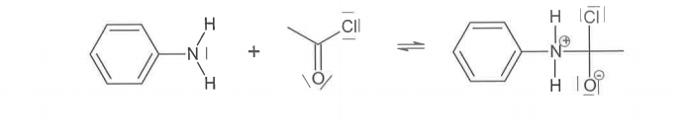
Site donneur
Site accepteur
2.2.2. (0,75) Les flèches courbes indiquent les mouvements de doublets d’électrons du site donneur vers le site accepteur.

3. Contrôle de qualité d’une gélule de L-tyrosine
3.1. (0,5) Pour augmenter la précision de l’appareil et limiter l’incertitude sur les mesures on se place à la longueur d’onde pour laquelle l’absorbance de la substance est maximale (environ 280 nm).
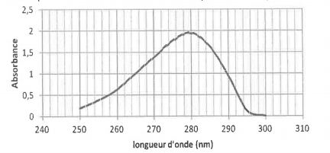
On effectue aussi le «blanc» qui consiste à mesurer l’absorbance (à 280 nm) du solvant et des parois de la cuve.

3.2. (0,5) On effectue une dilution :
Solution mère : S₀ Solution fille : S₁
V₀ = ? V₁ = 100,0 mL
c₀ = 2,5×10⁻³ mol.L⁻¹ c₁ = 5,0×10⁻⁴ mol.L⁻¹
Au cours d’une dilution, la quantité de matière de soluté ne change pas :
n₀ ₌ n₁
c₀ . V₀ = c₁ . V₁
= 20 mL
Pour effectuer une dilution il faut de la verrerie précise donc jaugée : une fiole jaugée de 100,0 mL et une pipette jaugée de 20 mL. On placera la solution mère dans un becher.
3.3. (0,75) Pour vérifier si la teneur en L-tyrosine de la gélule est conforme à l’indication de l’étiquette du médicament, il faut déterminer la masse de tyrosine qu’elle contient.
Grâce à la courbe d’étalonnage on peut déterminer la concentration molaire de la solution S, puis sa quantité de matière d’où la masse de L-tyrosine présente.
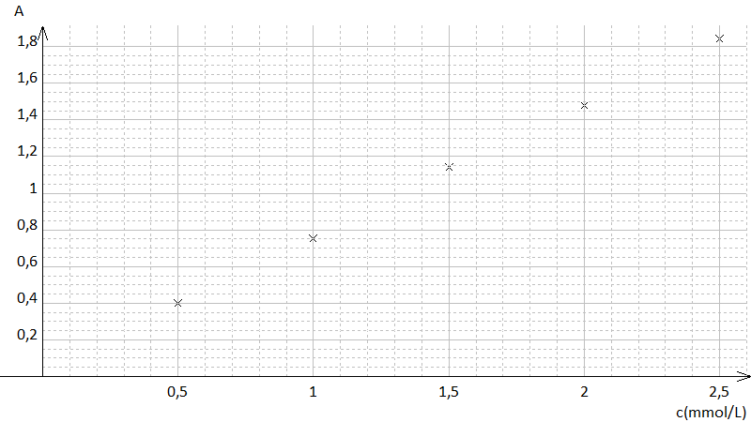
16,4 cm
8,7 cm
16,4 cm ↔ 2,5 mmol/L
8,7 cm ↔ c mmol/L
= 1,3 mmol/L

Par mesure graphique on obtient c = 1,3 mmol/L = 0,0013 mol.L⁻¹
et
donc
m = 0,0013×2,00×181 = 0,4706 g = 4,7×10² mg
La valeur annoncée est de 500 mg soit un écart relatif de = 5,9%
(0,25) L'écart relatif est assez faible pour que l'on puisse considérer que la teneur en L-tyrosine de la gélule est conforme à l’indication de l’étiquette du médicament.

4. De la tyrosine à une protéine

4.1. (0,75) La fonction acide carboxylique d'un acide aminé peut réagir avec la fonction amine d'un autre acide aminé.
Sans aucune précaution particulière, on peut obtenir quatre dipeptides : TYR-GLY, GLY-TYR, GLY-GLY et TYR-TYR.
4.2. (0,5) Le groupe carboxyle de TYR réagit avec le groupe amine de GLY.
Il faut donc protéger la fonction amine de TYR et la fonction acide carboxylique de GLY.
Dans un deuxième temps on réalise la synthèse du dipeptide.
Ensuite on déprotège les deux fonctions protégées lors de la première étape.
